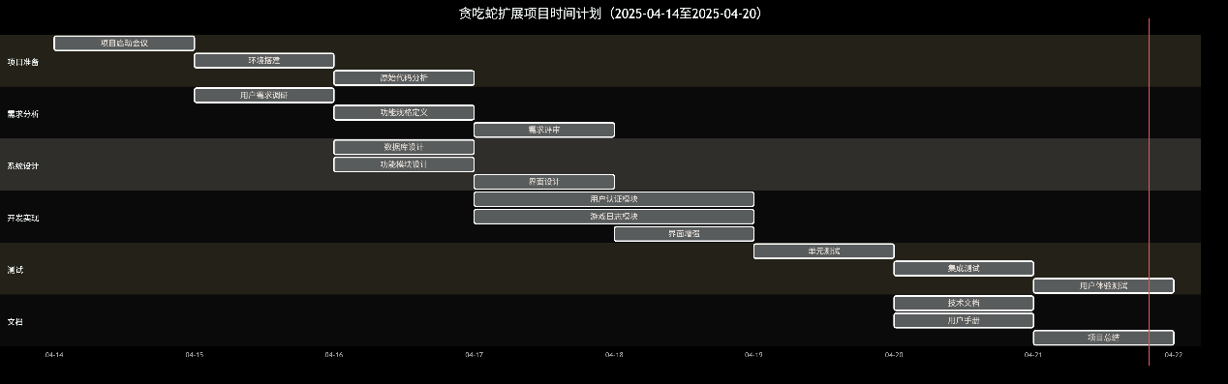

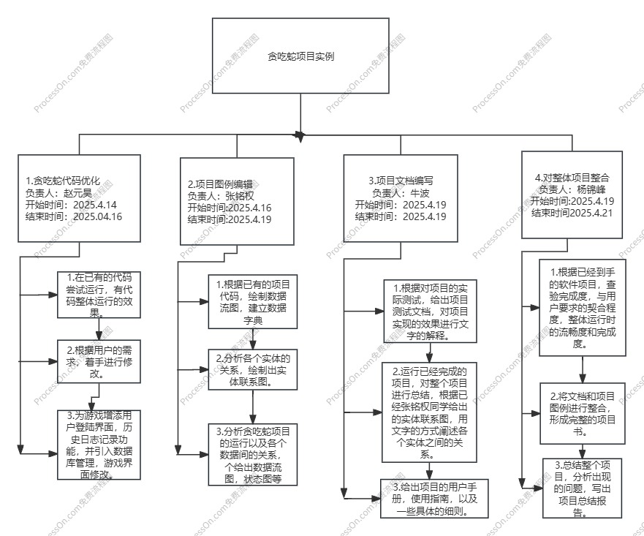

|  |  |
| --- | --- |
| 贪吃蛇项目代码 | |
| 负责人 | 赵元昊 |
| 时间安排 | 2025年4月14日 - 2025年4月16日 |
| 任务内容 | 1. 运行现有贪吃蛇代码，测试整体功能效果。  2. 根据用户需求对代码进行优化和修改。  3. 新增功能：  用户登录界面  历史游戏日志记录功能  数据库管理（存储用户信息及游戏记录）  游戏界面优化（如显示当前玩家、操作提示等） |

|  |  |
| --- | --- |
| 项目图例编辑 | |
| 负责人： | 张铭权 |
| 时间安排： | 2025年4月16日 - 2025年4月19日 |
| 任务内容： | 1. 基于项目代码绘制以下图表：  - **数据流图**（描述系统数据流动关系）  - **数据字典**（定义系统中使用的数据项）  2. 分析实体关系，绘制**实体联系图（ER图）**。  3. 结合数据流图、状态图等，分析贪吃蛇游戏的运行逻辑及数据交互关系。 |

|  |  |
| --- | --- |
| 项目文档编写 | |
| 负责人： | 牛波 |
| 时间安排： | 2025年4月19日 |
| 任务内容： | 1. 编写测试文档：记录测试结果，说明项目实现的功能效果。  2. 撰写项目总结：  - 运行最终项目，验证功能完整性。  - 结合实体联系图，用文字描述各实体关系（如用户与游戏日志的关联）。  3. 编写用户手册：  - 提供游戏使用指南（如登录操作、日志查询快捷键F5等）。  - 列出功能细则和注意事项。 |

|  |  |
| --- | --- |
| 项目文档编写 | |
| 负责人： | 杨锦峰 |
| 时间安排： | 2025年4月20日 |
| 任务内容： | 1. 项目验收：  - 检查代码功能与用户需求的匹配度。  - 测试整体运行的流畅性和完成度。  2. 文档整合：  - 将图例（数据流图、ER图等）与文档合并，形成完整的项目书。  3. 项目总结报告：  - 分析项目开发过程中的问题（如代码兼容性、数据库设计难点等）。  - 提出改进建议或未来优化方向。 |

补充说明

- **协作关系**：

- 代码优化（赵元昊）需在项目图例编辑（张铭权）开始前完成核心功能。

- 文档编写（牛波）与项目整合（杨锦峰）部分任务并行进行（4月19日）。

- **交付成果**：

- 可运行的贪吃蛇游戏（含登录、日志功能）。

- 全套项目图表（数据流图、ER图等）。

- 完整文档（测试报告、用户手册、总结报告）。